Quiz 4

1. 아래와 같이 행렬 A와 B가 정의되어 있을 때,

1) A.*B의 계산 결과 값을 손으로 계산하시오.

2) A./B의 계산 결과 값을 손으로 계산하시오.

3) B.^3의 계산 결과 값을 손으로 계산하시오.

4) A*B는 연산이 불가능하다. 이유를 설명하시오.

2. 아래의 벡터 A의 최댓값, 최솟값을 찾고 최댓값과 최솟값이 몇 번째 원소인지 찾으시오.

3. 마찰 계수 는 질량 $m$ 을 이동시키는데 필요한 힘 $F$ 를 측정함으로써 실험으로 결정할 수 있다. $F$ 가 측정되고 $m이$ 알려지면, 마찰 계수는 다음 식에 의해 계산할 수 있다.

$$μ=F/(mg)$$

여기서 $g=9.81m/s^{2}$ 이다.

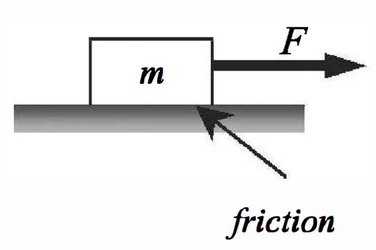

여섯 번의 실험을 통한 F에 대한 측정 결과가 다음 표로 주어져 있다. 각 실험에 대한 마찰 계수를 구하고, 모든 실험 결과에 대한 마찰 계수의 평균을 구하라.

|  |  |  |  |  |  |  |
| --- | --- | --- | --- | --- | --- | --- |
| 실험 번호 | 1 | 2 | 3 | 4 | 5 | 6 |
| 질량 m(kg) | 2 | 4 | 5 | 10 | 20 | 50 |
| 힘 F(N) | 12.5 | 23.5 | 30 | 61 | 117 | 294 |

4, 구의 반지름 $r$ 은 표면적에 대해 다음과 같이 구해진다.

$$r=\frac{\sqrt{s/π}}{2}$$

부피 $V$ 는 다음과 같이 구해진다.

$$V=\frac{4πr^{3}}{3}$$

표면적 s가 각각 50, 100, 150, 200, 250, 300 ${ft}^{2}$ 일 때, 부피 V를 구하여라. 결과를 두 개의 열로 된 표로 만들어, 첫 번째 열은 표면적 s의 값, 두 번째 열은 부피 V의 값을 출력하여라.

5. 제논의 역설에 의하면 움직이는 물체는 목적지에 도착하기 전에 반드시 중간 지점에 도착해야 하지만 한번 중간 지점에 도착하면 남은 거리의 절반을 다시 한번 이동해야 하며 계속해서 무한으로 절반 거리 밖에 도달하지 못하게 된다. 이러한 과정을 끝낼 수 없기 때문에 제논은 모든 운동은 환상이라고 결론지었다. 길이를 통일시켜 본다면, 제논의 역설은

$$\sum_{n=1}^{∞}{\frac{1}{2^{n}}=1}$$

인 무한의 합으로 나타낼 수 있다. 이 무한 급수가 얼마나 빠르게 1로 수렴하는지 알아보기 위해 다음 세 경우에 대한 합을 구하라.

(a) n=5 (b) n=10 (c) n=40

각각의 문항에서 첫 번째 원소는 1이고, 1씩 증가하여, 마지막 원소가 각각 5, 10, 40이 되는 벡터 n을 생성하라. 그 다음 원소별 연산을 이용하여 각 원소가 식 $\frac{1}{2^{n}}$ 으로 계산된 벡터를 생성하라. 끝으로, MATLAB 내장함수 sum을 이용하여 각 급수의 합을 더한 다음 1과 비교하라.

6. 저항 , 인덕터 가 그림 (a)에서 보여지는 것처럼 전압원에 RL 회로로 연결되어 있다. 전압원이 그림 (b)와 같이 진폭이 V=12V이고, 0.5s의 지속 시간을 갖는 직사각형 전압 펄스를 제공할 때, 시간 함수로서 회로의 전류 $i(t)$ 는 다음 식과 같이 주어진다.

$$i\left(t\right)=\frac{V}{R}\left(1-e^{-\frac{Rt}{L}}\right) for 0≤t≤0.5 s$$

$$i\left(t\right)=e^{-\frac{Rt}{L}}\frac{V}{R} \left(e^{\frac{0.5R}{L}}-1\right) for 0.5≤t s$$

$0≤t≤2 s$ 에 대해서 시간 함수로서 전류의 그래프를 그려라.

